Lungor – Infiltrat, utredning, dykarlunga, pleurit, pleuravätska, pneumothorax, TB
Dok.ID: 36415

Metodbok Konventionell röntgen
Gemensam rutin för att utföra undersökning på ett säkert och enhetligt sätt.

Förändringar i denna version
Reviderad, lagt till pleuravätska under frågeställning.

Inför undersökningen
Frågeställning | - Infiltrat,  - Utredning  - Dykarlunga  - Pleurit  - Pleuravätska  - Pneumothorax  - TBC
Strålskydd | Se kapitel 4.2 och 5.1 i  Strålskydd vid undersökningar och behandlingar med röntgenstrålning
Arbetsplats | Adora  T3
Detektor  Övrigt | Stor i potter/lungstativ  Klarar patienten ej av att stå eller sitta avbokas undersökningen.  Standardsvar NU Liggande Lungor avbokning läggs i remiss och avslutas.  Undantag! Vid frågeställning pleuravätska eller pneumothorax, då undersöks patienten i liggande.

Bildtagning | - Frontal  - Sida  - Sida ned vid kontroll pleurit, utfylld pleura - annars på begäran av radiolog  Bild 3-5 tas på begäran av radiolog  - Sida ned – Undantag kontroll pleurit, utfylld pleura se ovan  - Vridningar höger/vänster  - Utandad frontal/Exspiration

Bildtagning
Frontal | Vrid fram patientens axlar så att skulderbladen projiceras bort från lungorna.  Centrera så att hela lungan kommer med.  Frontalen ska vara helt rak.  Ordentligt inandad bild.  Vid CVK-kontroll:  Centrera ungefär i mamillhöjd så att hela lungan kommer med, gärna med marginal upptill/apex.  Kriterier  Väl inandad bild. Hela lungan ska avbildas. Eventuellt tas en kompletterande bild över baserna. | Frontal  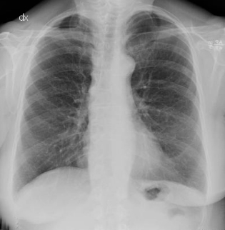
Sida | Rak sternum.  Hela sinus med på bilden.  Inandad bild.  Kriterier  Väl inandad bild. Hela lungan ska avbildas. | Sida  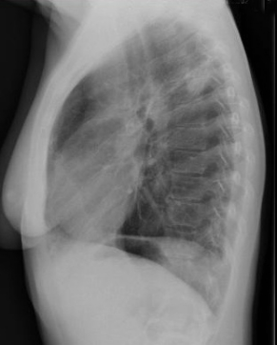

Kontroll pleurit, utfylld pleura | Vid kontroll pleurit eller då pleuravätska kan ses på frontalbilden - kan SIDA NED tas utan röntgenläkarens ordination | Frontalbild- pleuravätska vänster sida  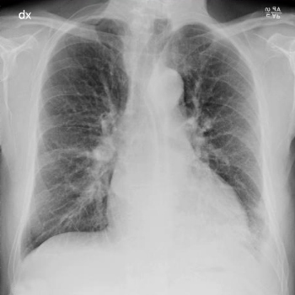  Frontalbild - pleuravätska höger sida  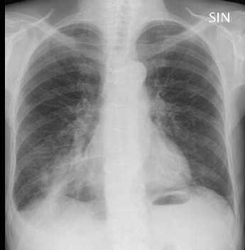  Höger sida ned - med fri vätska  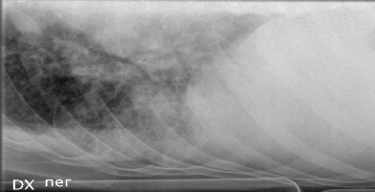

Sida ned  – på begäran  Undantag: kontroll pleurit, utfylld pleura – se ovan | Patienten liggande med aktuell sida ned  Luta patienten något bakåt för att  få bort skulderbladet ur bilden  Patienten ska andas in, andas ut all luft och därefter hålla andan. | Höger sida ned  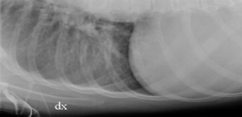  Vänster sida ned  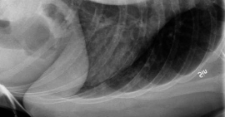
Frontal vridning höger  – på begäran | Höger axel emot detektorn.  Vrid bort den andra axeln cirka  20-30°.  Inandad bild. | Frontal vridning höger  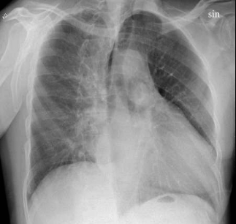
Frontal vridning vänster  – på begäran | Vänster axel emot detektorn.  Vrid bort den andra axeln cirka  20-30°.  Inandad bild. | Frontal vridning vänster  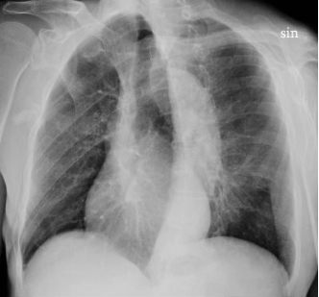
Frontal utandad/  Exspiration  - på begäran | Ställ in som en frontalbild.  Patienten ska andas in, andas ut all luft och därefter hålla andan. | Frontal utandad/exspiration  